SEQUENCE 1 Géo : Habiter la France
Thème 2 : De la ville à l'espace rural, un territoire sous influence urbaine
Etude de cas : L’espace urbain de Beauvais

DOC. 1 : Tapez l’adresse http://www.geoportail.fr puis suivez les étapes ci-dessous :
Etape 1 :
Taper le nom de la commune « Beauvais » (Oise) puis cliquer sur « Y aller ».

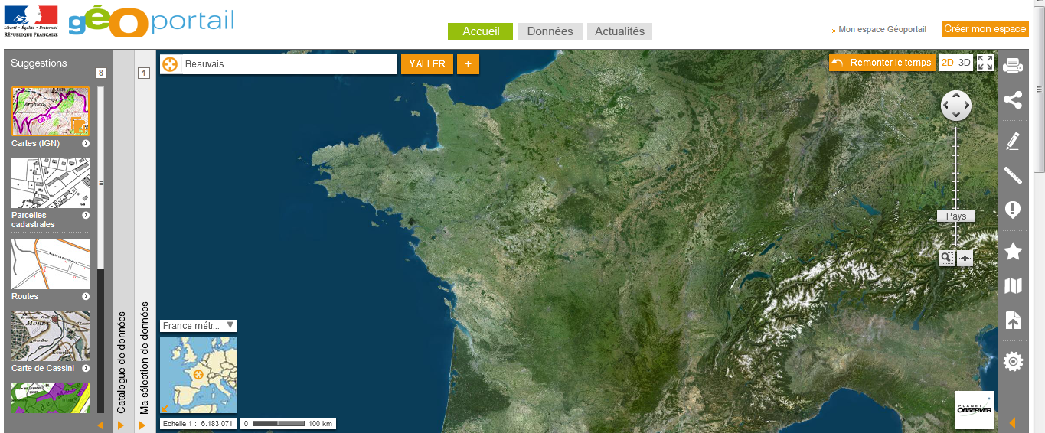
Etape 2 :
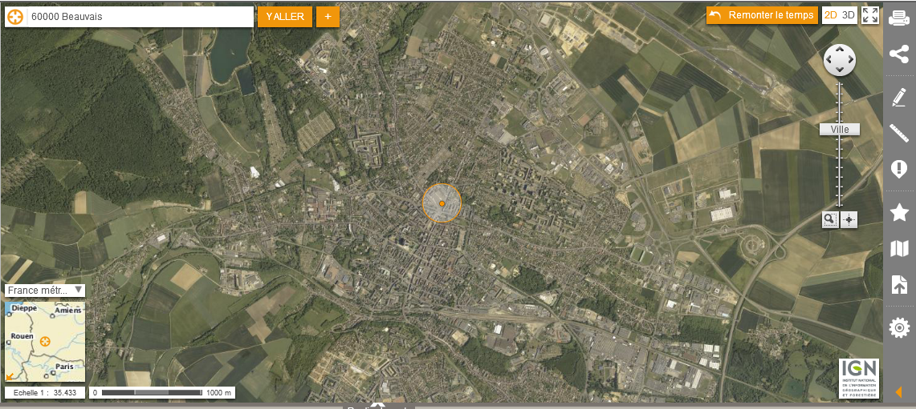
Déplacer le curseur du haut vers le bas pour modifier l’échelle.
Positionner le curseur sur l’échelle 1 : 63.183

Première remarque : comment l’espace urbain se distingue-t-il de l’espace rural ?
Noter la réponse ci-dessous :

Etape 3 :
Cliquer sur la rubrique cartes IGN
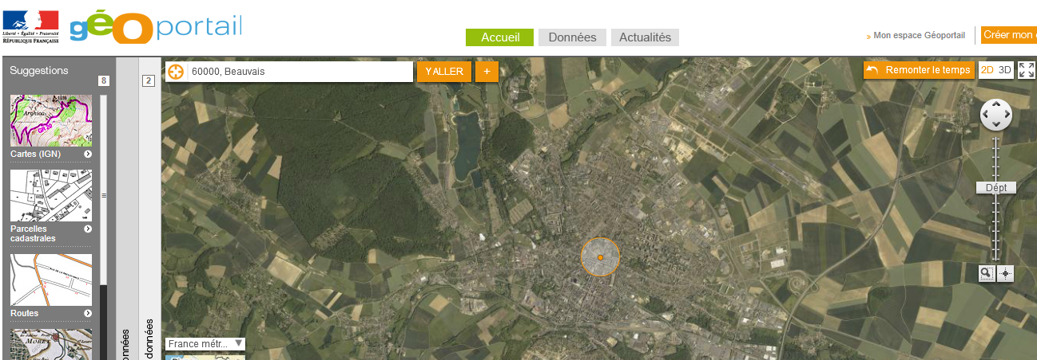

Etape 4 :
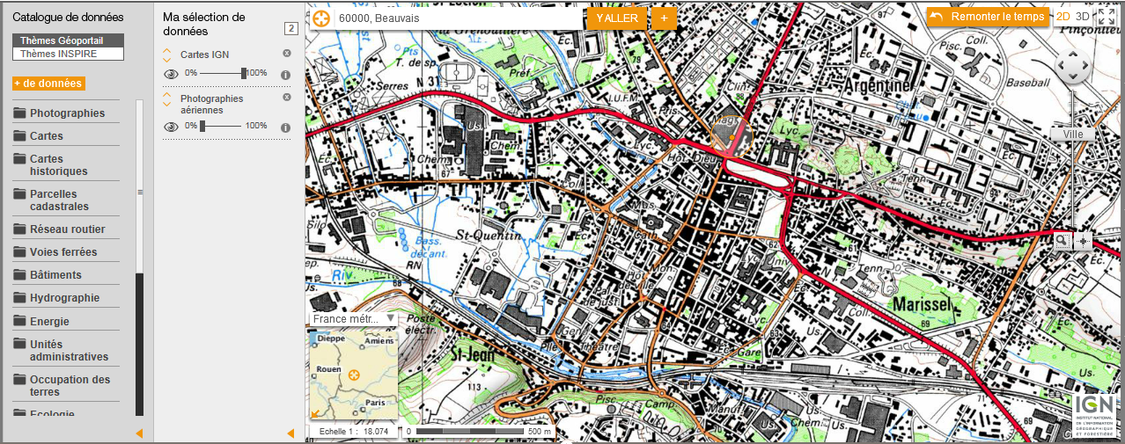

Remonter le curseur afin d’obtenir l’échelle 1 : 10955
Déplacer le curseur de la carte IGN à droite sur 100% et celui de photographies aériennes sur 0%

Centrer la carte sur le centre de Beauvais

L’organisation du centre

1) Observez le centre-ville de Beauvais en vous aidant de la carte IGN (échelle 1/10 955) et de la photo aérienne.
→ D’après les toponymes de la carte IGN (abréviations en italiques), quels types d’activités trouve-t-on essentiellement au centre de la ville ?

2) Le centre de Beauvais s’est développé autour de quartiers très anciens. Quel monument permet de justifier cette affirmation ?

Etape 5 :
Sur la carte IGN, positionner le curseur sur l’échelle 1 : 23215. Relever toutes les abréviations en italiques puis les classer dans le tableau :

Fonction résidentielle | Fonctions tertiaires |  |  |  |  | Fonction industrielle
 | Activités administratives | Activités culturelles | Activités sportives | Activités liées à la santé | Activités commerciales

Quelles remarques peut-on émettre à la lecture de ce tableau ?

DOC. 2 : Beauvais continue de perdre des habitants
C'est une chute lente, mais inflexible. Depuis 1999, Beauvais n'a cessé de perdre des habitants. Au 1er janvier 2011, la population légale de la ville stagne à 56382 habitants. Les Beauvaisiens étaient 56637 en 2010 et 56919 en 2009 […] « Cette baisse de population est liée au phénomène de décohabitation. Il y a de plus en plus de familles monoparentales, de parents divorcés, explique Fabrice Luginbuhl, le responsable des services à la population.[…] A côté, Allonne, Tillé et Goincourt attirent les familles. Jean-Marie Jullien, le premier adjoint au maire, est forcément plus nuancé. « Ce serait inquiétant si la population de la communauté d'agglomération diminuait elle aussi. Cela voudrait dire que l'on perd en attractivité. Mais là, c'est un phénomène que l'on retrouve dans les villes-centres. Elles perdent des habitants au profit des communes les plus proches. La majorité des gens préfèrent aujourd'hui une maison avec un petit jardin plutôt qu'un grand appartement en centre-ville. Ils préfèrent vivre à la campagne en profitant des services de la ville. » Et l'élu de citer les villages d'Allonne et du Tillé qui ont « explosé » ou Goincourt qui « séduit de plus en plus parce qu'il est aux portes de Beauvais ».

Source : Le Parisien, 18 janvier 2011

DOC. 3 : La Communauté d’Agglomération du Beauvaisis (CAB)
31 communes et 81 350 habitants
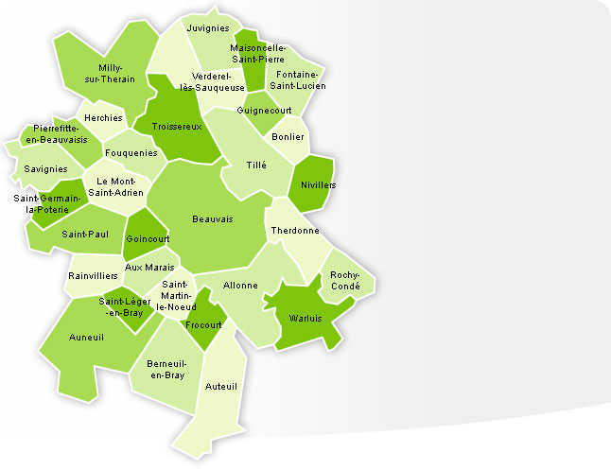
Questions :
- Que se passe-t-il depuis quelques années pour la ville-centre de Beauvais (DOC. 2) ?

- Quelles communes gagnent des habitants ? Localisez-les sur la carte DOC. 3 en les coloriant.
- Quelles sont les raisons de la croissance de ces communes ? Surlignez le passage qui l’explique.

DOC. 4 : La ZAC de Beauvais-Tillé

La CAB souhaite procéder à l’aménagement d’une zone d’activités économiques sur les communes de Beauvais et Tillé, à proximité immédiate des emprises aéroportuaires.
Ce projet prendrait la forme d’une zone d’aménagement concerté (ZAC) […] L’agglomération de Beauvais constitue le principal pôle d’emplois de l’ensemble du Pays du Grand Beauvaisis. Pour assurer durablement la continuité de son développement et de sa diversification économique, la Communauté d’Agglomération doit augmenter son offre de terrains à vocation économique. Le secteur sur lequel doit s’implanter le futur parc d’activités, d’une superficie de 125 hectares environ, est situé en bordure de l’aéroport de Beauvais-Tillé. […] L’objet de l’opération est de créer un parc d’activités destiné à accueillir des entreprises industrielles, tertiaires, logistiques, de Recherche/Développement et de bureaux.
Une place importante sera accordée aux équipements publics ou d’accompagnement pour la vie des entreprises et des salariés, y compris pour celles et ceux de parcs d’activités environnants. Ainsi, le projet prévoit la création d’un centre de congrès.
Source : Agglomaginfos, septembre 2009
Questions :
- Qu’est-ce qu’une ZAC ?

- Quel est le but de ce projet ?

DOC. 5 : Vue aérienne de Beauvais-Tillé

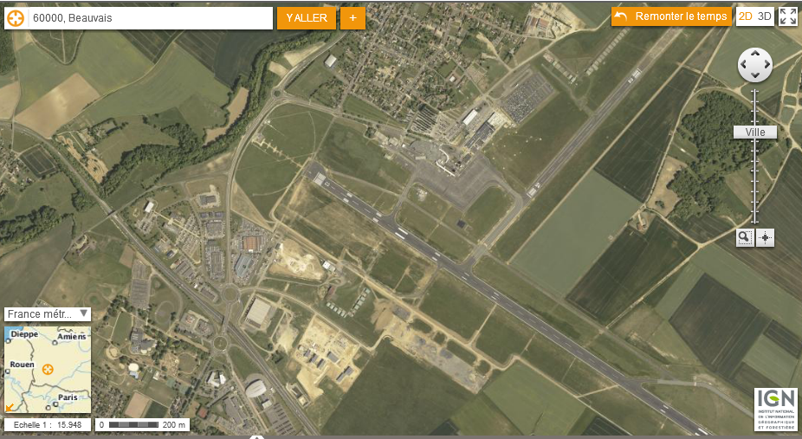

DOC. 6 : Plan de la zone d'activités de Beauvais-Tillé  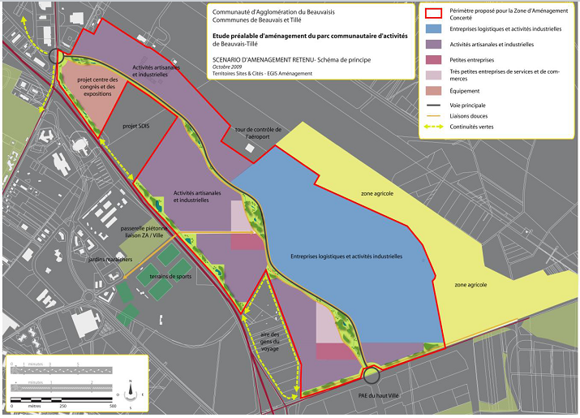 | Repères  Les dix premières agglomérations françaises.
Le périmètre proposé pour la Zone d'Aménagement Concerté figure en rouge.
Source : Dossier de création de la zone d'aménagement concerté de Beauvais-Tillé Territoires Sites & Cités, Egis Aménagement - Communauté d'Agglomération du Beauvaisis Rapport de présentation – Mars 2010

Beauvais parmi les autres villes françaises

DOC. 7 : La France des villes

L’aire urbaine englobe l’agglomération ainsi que les communes périurbaines.

Consignes :
- Repérez et surlignez les dix plus importantes aires urbaines.
- Que remarque-t-on pour l’aire urbaine de Beauvais ?
- Comment peut-on expliquer l’absence de grandes aires urbaines à proximité de Paris ?

Taux d’urbanisation en 2012 : 85 %

DOC. 8 : Nombre d’habitants des aires urbaines françaises (2007)
1 | Paris |  |  |  |  |  |  | 11 836 970
2 | Lyon |  |  |  |  |  |  | 1 757 180
3 | Marseille |  |  |  |  |  |  | 1 618 369
4 | Lille (partie française) |  |  |  |  |  |  | 1 163 934
5 | Toulouse |  |  |  |  |  |  | 1 118 472
6 | Bordeaux |  |  |  |  |  |  | 1 009 313
7 | Nice |  |  |  |  |  |  | 999 678
8 | Nantes |  |  |  |  |  |  | 768 305
9 | Strasbourg (partie française) |  |  |  |  |  |  | 641 853
10 | Toulon |  |  |  |  |  |  | 600 740
Amiens | : 273 686
Beauvais : | 103 995

